**Лабораторная работа №5**

**УСТАНОВКА И НАСТРОЙКА ОС UBUNTU 16.04.  
ЗНАКОМСТВО С ОСНОВНЫМИ КОМАНДАМИ bash И ТЕРМИНАЛОМ LINUX.**

**Ubuntu** – это бесплатный дистрибутив операционной системы Linux, он является одним из самых популярных в мире. Linux Ubuntu 16.04 имеет кодовое название Xenial Xerus.

**Ubuntu распространяется и всегда будет распространяться абсолютно бесплатно. В отличие от других операционных систем программы в Linux не нужно искать по различным сайтам в Интернете. Все программы собраны в репозитарии (специальные хранилища программ) и доступны с помощью встроенного менеджера пакетов, а их актуальность проверяется с помощью менеджера обновлений.**

**Установка ОС Ubuntu в VirtualBox**

**Создайте новую виртуальную машину, указав тип гостевой ОС – Linux, и версию – Ubuntu (64-bit). Объем оперативной памяти укажите не менее 1 Гб. Создайте новый виртуальный жесткий диск. (рис. 1).**

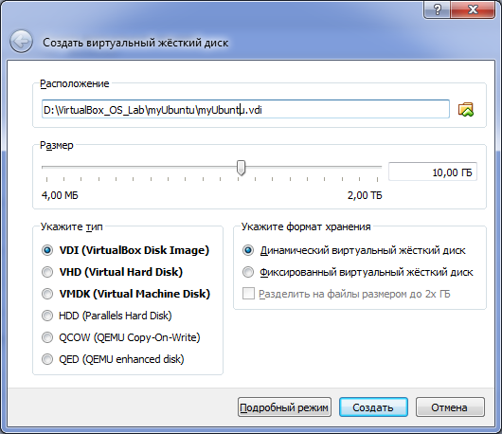

**Рис. 1.**

**На этапе настройки носителей информации укажите путь к каталогу, в котором находится образ Ububntu (рис. 2).**

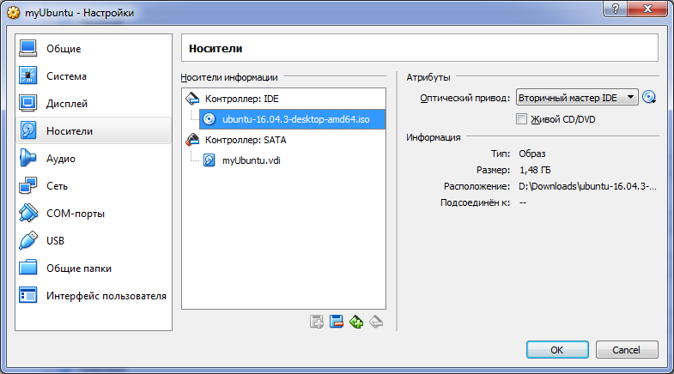

**Рис. 2.**

Остальные настройки виртуальной машины выполните самостоятельно.

Запустите процесс установки гостевой ОС на созданную виртуальную машину (рис. 3-8).

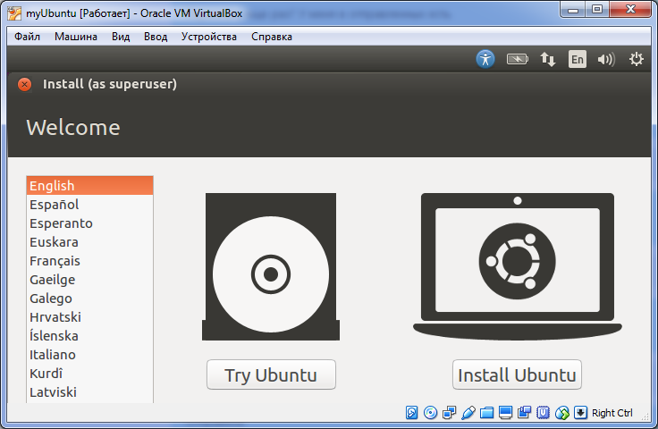

**Рис. 3.**

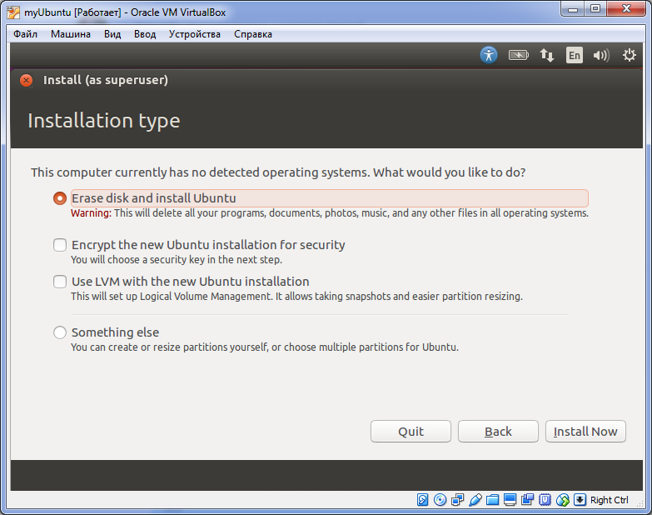

**Рис. 4.**

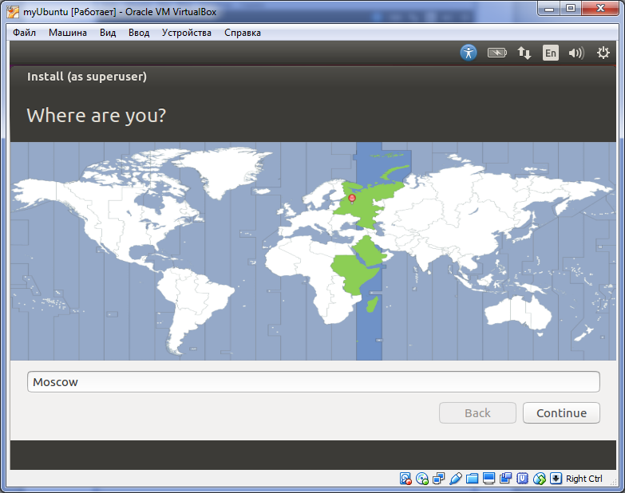

**Рис. 5.**

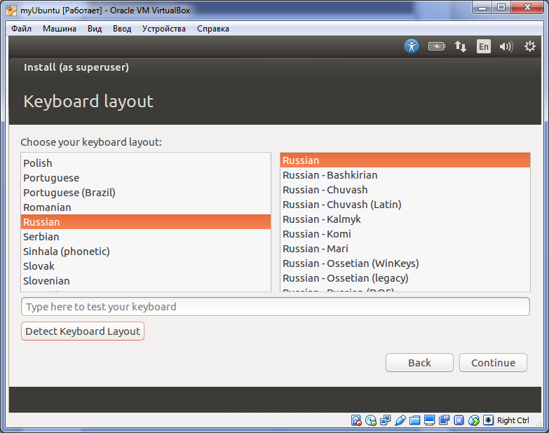

**Рис. 6.**

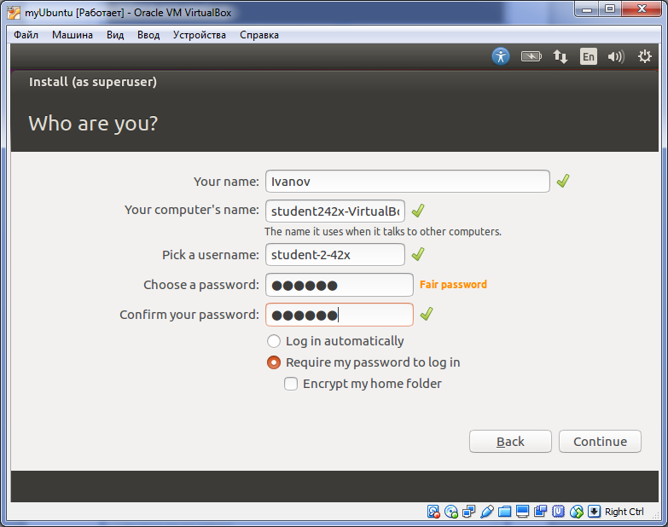

**Рис. 7.**

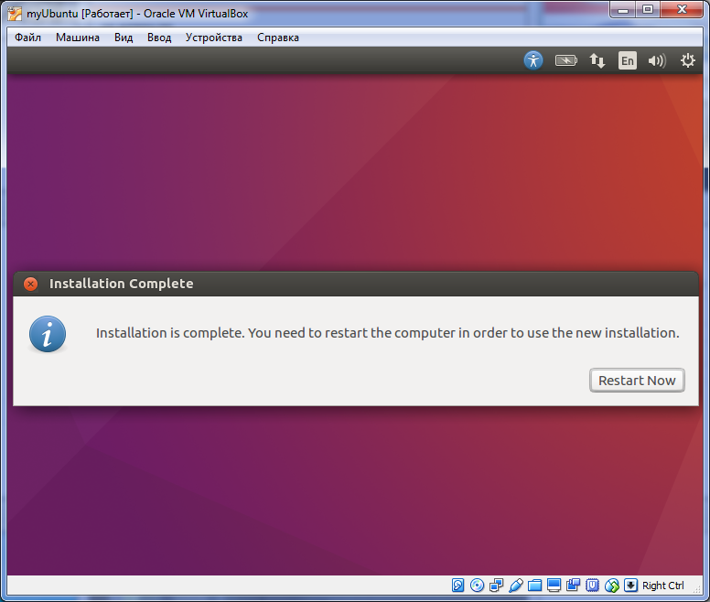

**Рис. 8.**

После перезагрузки системы окно входа в систему будет выглядеть так, как представлено на рис. 9. Рабочий стол Ububntu представлен на рис.10.

После перезагрузки рекомендуется установить дополнения для гостевой операционной системы. Тогда VirtualBox лучше подстроится под установленную операционную систему (рис. 11).

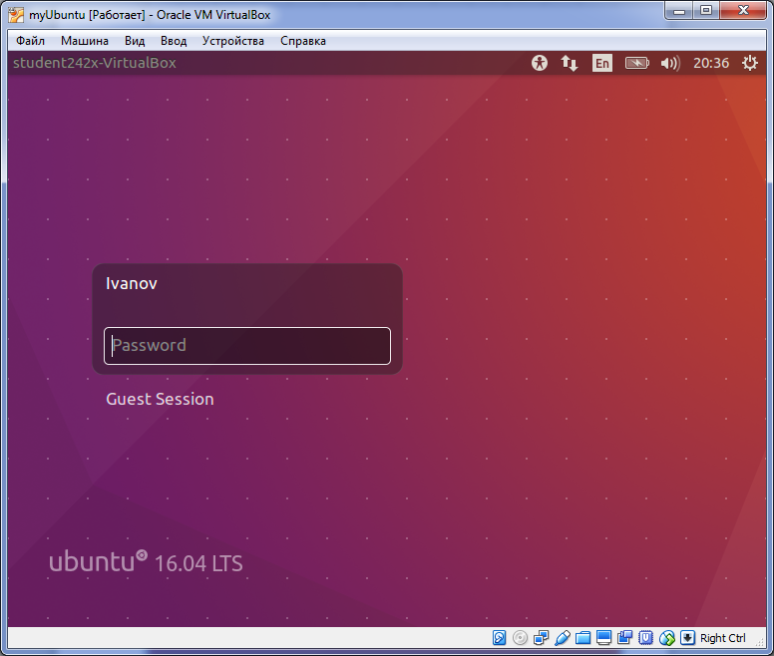

**Рис. 9.**

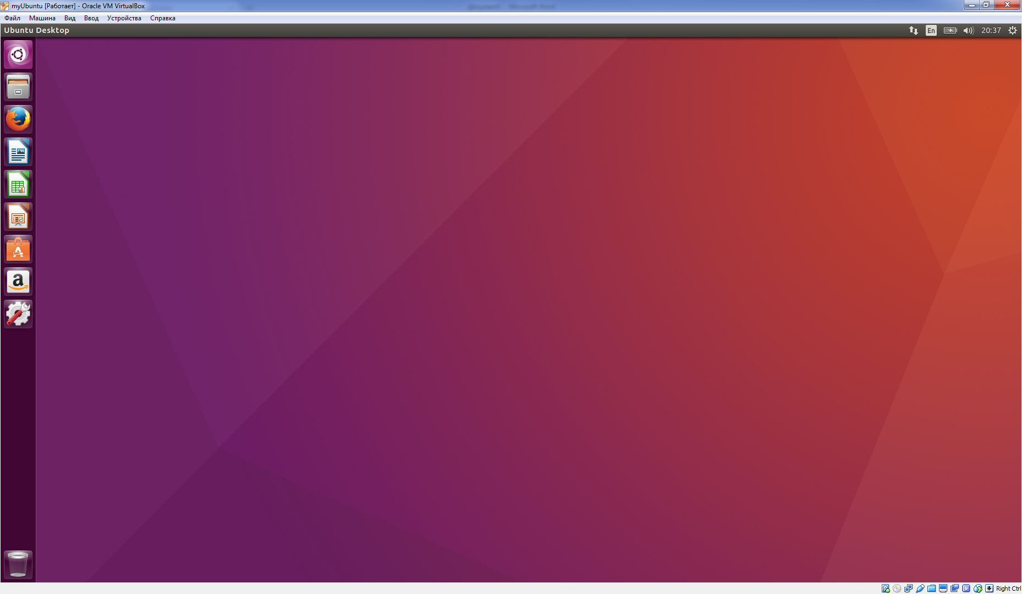

**Рис. 10.**

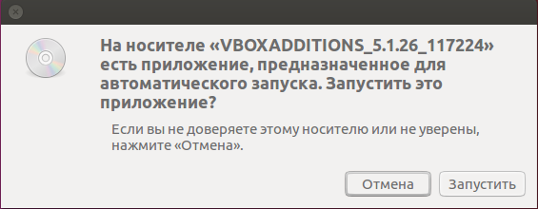

**Рис. 11.**

После установки [Ubuntu](http://help.ubuntu.ru/wiki/ubuntu) или иного дистрибутива из семейства Ubuntu необходимо русифицировать систему.

В Ubuntu по умолчанию установлена графическая программа для настройки языка и региональных стандартов, она называется language-selector.

Для запуска language-selector в поле ввода на рабочем столе Ubuntu требуется набрать название программы и кликнуть мышью на появившемся значке программы (рис. 12).

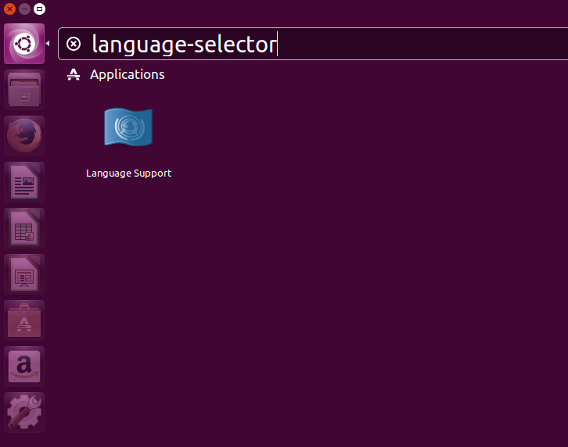

**Рис. 12.**

Сразу после запуска приложение проверит доступность поддержки языка и предложит установить недостающие пакеты локализации.

***Последовательность действий***:

* На вкладке «Язык» в поле «Язык для меню и окон» переместите в самый верх: *русский (Российская Федерация)*;
* На вкладке «Региональные форматы» в выпадающем списке выберите: *русский (Российская Федерация)*;
* Нажмите «Apple System-Wide» (Применить для всей системы)
* Если вам понадобится установить другие языки или удалить установленые, то можно нажать на «Установка/удаление языков».
* После выполненных изменений потребуется перезагрузить компьютер.

Иллюстрация отдельных шагов русификации представлена на рис. 13-14.

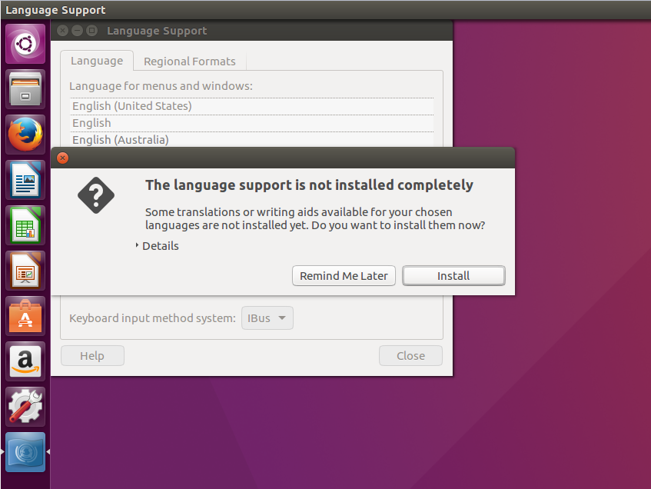

**Рис. 13.**

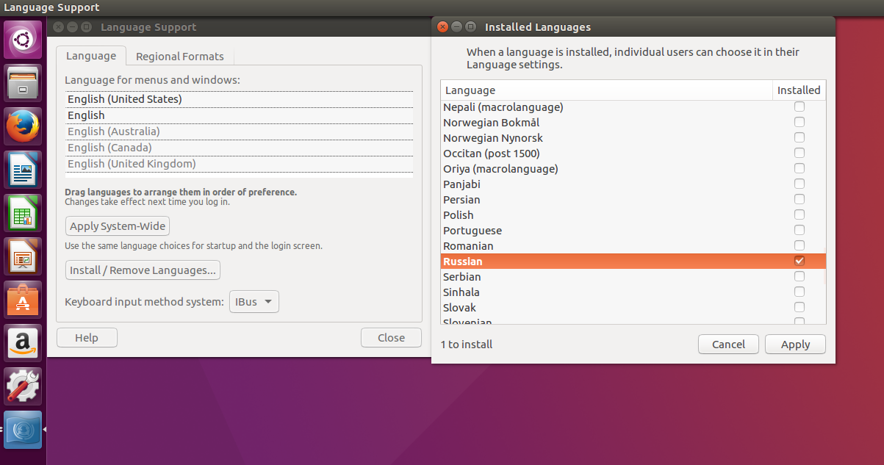

**Рис. 14.**

Рекомендуется настроить удобным для себя образом сочетание клавиш для переключения языков набора текста. Для того чтобы открылось окно, необходимо кликнуть на кнопке «En», расположенной в правом верхнем углу рабочего стола (рис. 15) и выбрать «Параметры ввода текста…» (рис. 16).

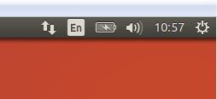

**Рис. 15.**

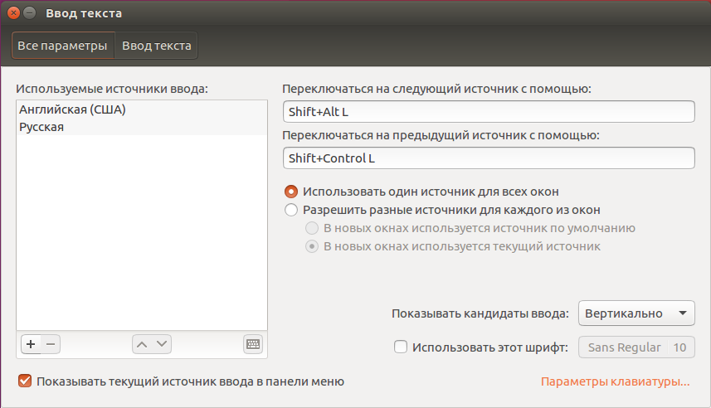

**Рис. 16.**

**Командная строка Ubuntu: основные команды bash**

Для работы в Ubuntu пользователь может выбрать один из двух возможных вариантов интерфейса: графический либо интерфейс командной строки. **Графический интерфейс** (GUI – Graphical user interface) знаком большинству пользователей, в нем для выполнения действий нужно использовать различные элементы рабочего стола. Он имеет свои преимущества, которые выражаются главным образом в удобном и привычном формате подачи информации, а также в отсутствии необходимости знать какие-либо команды.

Однако пользователи Linux, так или иначе связанные с программированием или системным администрированием, предпочитают работать в командной строке (CLI, Command Line Interface).

Командная строка позволяет выполнять команды значительно быстрее, чем при использовании GUI, при этом экономит ресурсы. Более того, зачастую команды не имеют своих аналогов в графическом интерфейсе и, благодаря этому, дают значительную свободу пользователям в своих действиях. При этом интерфейс командной строки встроен в ядро операционной системы, а значит, он доступен даже тогда, когда вы не можете воспользоваться графической оболочкой. Сами же команды одинаковы для всех операционных систем на базе Linux, будь то Ubuntu, CentOs, Fedora или какая-либо другая

Консоль и терминал обрабатывают команды с помощью программной оболочки. Программная оболочка – интерпретатор команд, он распознает команды, введенные в командной строке, и запускает программы для выполнения команды. В [Ubuntu](http://help.ubuntu.ru/wiki/ubuntu) по умолчанию используется оболочка [bash](http://help.ubuntu.ru/wiki/bash), он распознает команды на языке bash.

Знание основ bash будет полезно всем пользователям.

**Bash** расшифровывается как Bourne again shell (что можно перевести как «Еще одна оболочка Борна»). Название частично заимствованно от более ранней версии командной оболочки UNIX, которая называлась просто Bourne shell («Оболочка Борна» – по фамилии разработчика Стивена Борна).

Bash позволяет интерактивно взаимодействовать с компьютером, вводя определенные команды и получая на них соответствующий отклик. Также этот командный процессор позволяет выполнять скрипты (команды из файла), может производить автодополнение названий файлов и директорий, допускает использование переменных, операторов ветвления и цикла. Рассмотрим самые простые и необходимые для работы в bash команды, но сначала необходимо перейти к интерфейсу командной строки.

**Вход в командную строку**

Во время загрузки Ubuntu запускаются семь полноэкранных консолей, у каждой свой независимый сеанс, с первой по шестую с интерфейсом командной строки (рис. 17), в седьмой запускается графический режим (рис. 10).

Пользователь во время загрузки видит только графический режим.

Переключиться на одну из виртуальных консолей можно нажав сочетание клавиш:

Ctrl+Alt+F1 – первая виртуальная консоль;

Ctrl+Alt+F2 – вторая виртуальная консоль;

Ctrl+Alt+F3 – третья виртуальная консоль;

Ctrl+Alt+F4 – четвертая виртуальная консоль;

Ctrl+Alt+F5 – пятая виртуальная консоль;

Ctrl+Alt+F6 – шестая виртуальная консоль;

Ctrl+Alt+F7 – седьмая виртуальная консоль, возврат в графический режим.

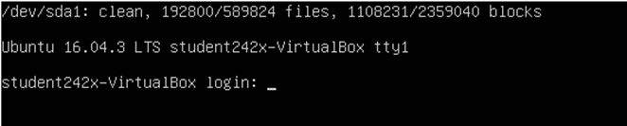

**Рис. 17.**

Что касается терминала, то это графическая программа, которая эмулирует консоль. Ее можно найти в меню, выбрав «Приложения», а затем «Терминал» (рис. 18), либо нажав сочетание клавиш Ctrl+Alt+T. Вы сможете выполнять команды, продолжая находиться в графическом интерфейсе. Терминал по сравнению с консолью имеет дополнительный функционал.

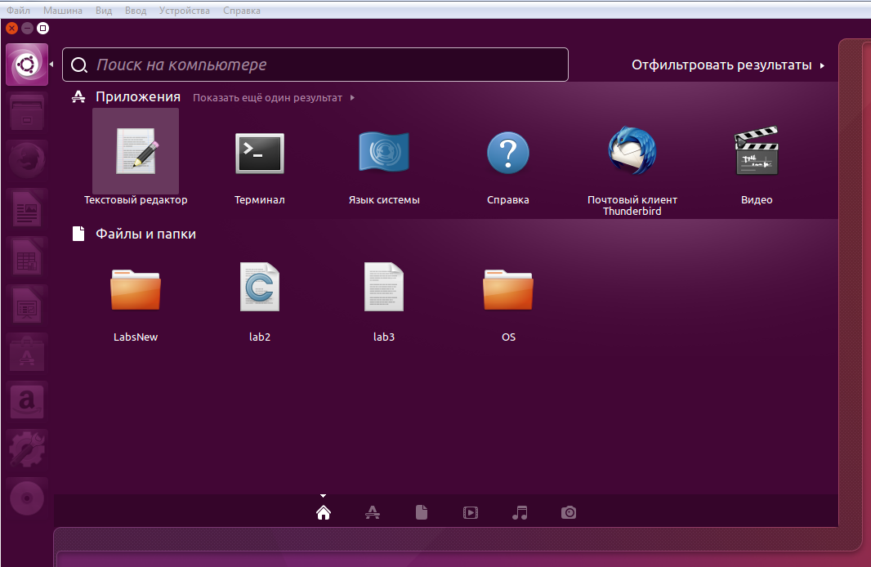

**Рис. 18.**

Окно терминала представлено на рис. 19

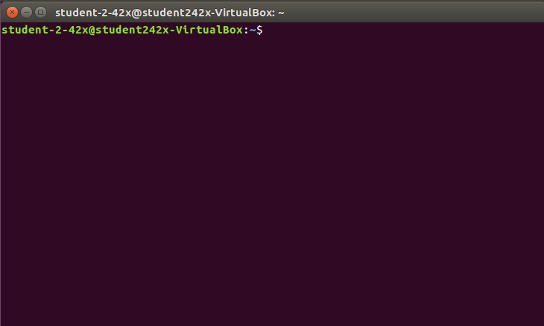

**Рис. 19.**

***Примечание.***

Иногда требуется ввод пароля в командной строке. При вводе пароля в командную строку он не высвечивается – нужно просто набрать пароль и нажать Enter. Если пароль введен правильно, вы сможете продолжить работу в командной строке.

**Команды**

Команды – это предопределенный набор букв, цифр, символов, которые можно ввести в командной строке и выполнить, нажав Enter.

**Файловые команды**

|  |  |
| --- | --- |
| **cd ../..** | перейти в директорию двумя уровнями выше |
| **cd** | перейти в домашнюю директорию |
| **cd ~user** | перейти в домашнюю директорию пользователя user |
| **cd -** | перейти в директорию, в которой находились до перехода в текущую директорию |
| **pwd** | показать текущую директорию |
| **mkdir dir** | создать каталог dir |
| **mkdir dir1 dir2** | создать две директории одновременно |
| **mkdir -p /tmp/dir1/dir2** | создать дерево директорий |
| **rm file** | удалить file |
| **rm -r dir** | удалить каталог dir |
| **rm -f file1** | удалить файл с именем 'file1' |
| **rmdir dir1** | удалить директорию с именем 'dir1' |
| **rm -rf dir1** | удалить директорию с именем 'dir1' и рекурсивно всё её содержимое |
| **cp file1 file2** | скопировать file1 в file2 |
| **cp -r dir1 dir2** | скопировать dir1 в dir2; создаст каталог dir2, если он не существует |
| **cp dir/** | копировать все файлы директории dir в текущую директорию |
| **cp -a dir1 dir2** | копировать директорию dir1 в директорию dir2 |
| **mv dir1 new_dir** | переименовать или переместить файл или директорию |
| **mv file1 file2** | переименовать или переместить file1 в file2; если file2 существующий каталог - переместить file1 в каталог file2 |
| **touch file** | создать file |
| **cat > file** | направить стандартный ввод в file |
| **more file** | вывести содержимое file |
| **head file** | вывести первые 10 строк file |
| **tail file** | вывести последние 10 строк file |
| **tail -f file** | вывести содержимое file по мере роста, начинает с последних 10 строк |

**Архивация**

|  |  |
| --- | --- |
| **rar a file1.rar test_file** | создать rar-архив 'file1.rar' и включить в него файл test_file |
| **rar a file1.rar file1 file2 dir1** | создать rar-архив 'file1.rar' и включить в него file1, file2 и dir1 |
| **rar x file1.rar** | распаковать rar-архив |
| **zip file1.zip file1** | создать сжатый zip-архив |
| **zip -r file1.zip file1 file2 dir1** | создать сжатый zip-архив с включением в него нескольких файлов и/или директорий |
| **unzip file1.zip** | разжать и распаковать zip-архив |

**Просмотр содержимого файлов**

|  |  |
| --- | --- |
| **cat file1** | вывести содержимое файла file1 на стандартное устройсво вывода |
| **tac file1** | вывести содержимое файла file1 на стандартное устройсво вывода в обратном порядке (последняя строка становиться первой и т.д.) |
| **more file1** | постраничный вывод содержимого файла file1 на стандартное устройство вывода |
| **head -2 file1** | вывести первые две строки файла file1 на стандартное устройство вывода. По умолчанию выводятся десять строк. |
| **tail -2 file1** | вывести последние две строки файла file1 на стандартное устройство вывода. По умолчанию выводятся десять строк |

**Менеджеры пакетов**

Чтобы установить какую-либо программу, необходимо зайти в нужный репозиторий и с помощью программы – Менеджера пакетов – скачать актуальную версию программы из репозитория.

Существует утилита apt-get, которая предназначена для обращения в репозиторий, выкачивания обновлений системы и установленных приложений и их установки.

**Примеры добавления содержимого в текстовые файлы**

Добавление содержимого в текстовый файл из консоли может быть выполнено так, как представлено на рис. 20.



**Рис. 21.**

Альтернативный способ представлен на рис. 22:

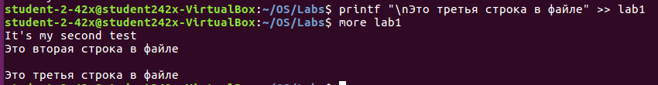

**Рис. 22.**